
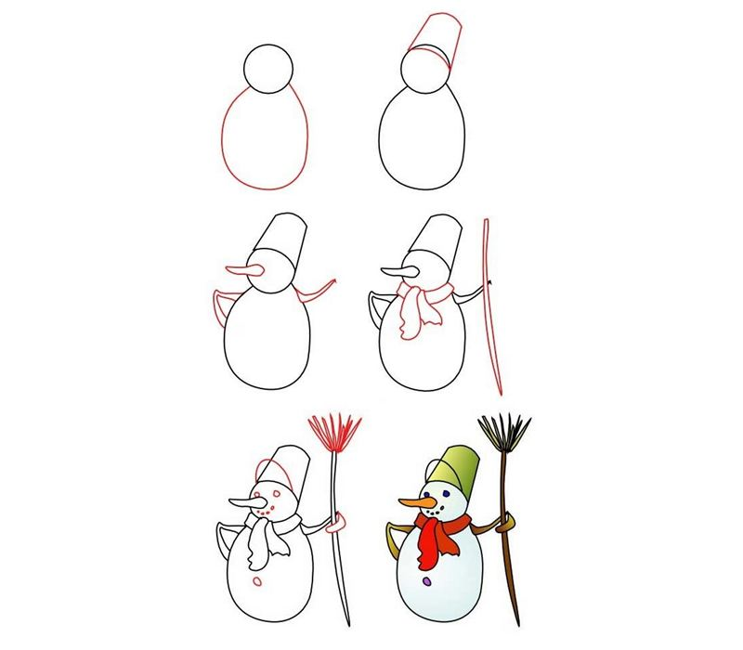
Утверждаю
Директор школы
________/Монгуш У.Б./
« »______2023г.
План проведения зимних каникул
с 31.12.2023г. по 08.01.2024г.
МБОУ Бажын-Алаакской СОШ им.Ч.Ч-Д.Ондар
#Новый2024год17#
(https:vk.соm/club201303320, shool-bajyn-alaak.rtyva.ru)
Цель: Создать условия для развития самореализации творческих, интеллектуальных и физических способностей учащихся в дни зимних каникул.
Задачи: Организовать разнообразный и интересный досуг учащихся.
Повышение уровня культуры и эстетического воспитания учащихся.

№ | Наименование видов деятельности | Дата | Ответственный
I. Организационная деятельность
1 | Приказ директора школы «Об организованном окончании II учебной четверти и проведении зимних каникул» | 11.12.23г.  № 63 | Директор школы  Монгуш У.Б.
2 | Рейды по посещению семей детей, находящихся в трудной жизненной ситуации, неблагополучных, малообеспеченных семей и семей « группы риска» | В течении каникул | Соцпедагоги  Ооржак В.С-Д.  Ооржак Э.К.  Саая Ч.М.-  зам по Б и ПВ  Родительские патрули
3 | Совещание классных руководителей 1-11 классов с повесткой «Организация зимних каникул», Каникулярная занятость детей «Группы риска» | 27.12.23г. | Зам по ВР  Куулар Ш.М.,  Зам по Б и ПВ  Саая Ч.М.
5 | Классные часы о с проведением общих инструктажей по комплексной безопасности обучающихся во время праздничных и новогодних и рождественских дней и зимних каникул под роспись в журнале инструктажа | С20 по 29.12. | Кл. руководители
6 | Наглядное оформление зимних каникул | 30.12.23г. | Зам по ВР  Куулар Ш.М.
7 | Генеральная уборка учебных кабинетов и закрепленной территории. | 28.12.23г. | Кл. руководители
II.Воспитательная деятельность
 | Новогодний бал- маскарад | 27.12.,1-4 кл  10-12ч.  28.12.,5-7кл.  14-16ч.  28.12.-8-11кл.  16-18ч. | Классные руководители  Воспитательный штаб школы
1 | Информационные часы «Рождество»  «Морозная россыпь» | 06.01.  07.01.,13ч. | Зам по ВР  Куулар Ш.М.
2 | Профилактическая акция «21час! А ваш ребенок дома?» | 25.12-08.01. | Зам по Б и ПВ  Саая Ч.М.
3 | «Ловкая ракетка» настольный теннис  «Новогоднее настроение с мульти страниц» | Во время каникул | Штаб ВР
4 | Еженедельные акции в рамках проекта «Навигаторы детства Тувы - на страже защиты детства»  4-9.12 -«Осторожно, морозы!»  11-15.12-«Дорога – источник повышенной опасности»  18-22.12.-«Пожарный извещатель дома – залог Вашей безопасности»  25-29.12-«Безопасный Новый год и каникулы» | В течении декабря | Рук.ОБЖ  Сарыглар А.А.
5 | Каникулы | По отдельному плану | Советник по ВР и взаимоотношению ОО  Саая С.С.
6 | Игры, тренинги | По отдельному плану | Психолог  Сарыглар У.Г.
7 | Работа библиотеки. Выставки:  «Читаем на каникулах» формате онлайн, оффлайн.  ВДЦ «Почитай-ка!» | Ежедневно | Кунчун К-К.Б.  Педагог-библиотекарь
8 | «Зимняя сказка»  Веселые забавы | С 31.12 по 08.01., 11⁰⁰ ч. | Физинструктор  Монгуш Ч.К.
Мероприятия в классах
1 | «Веселый карнавал», 3 класс | 03.01., 11⁰⁰ ч. | Хорлуг-оол М.С.,кл.рук.
2 | Фотоконкурс «Моя елочка - красавица» 4 класс | 03.01.,12 ⁰⁰ч. | Ховалыг О.И.,кл.рук.
3 | «Новогодний КВН», 7б класс | 04.01. 10 ⁰⁰ ч. | Ховалыг Д.Ю..кл.рук.
4 | Конкурс рисунков «Морозные узоры», 1а класс | 01.01.,12⁰⁰ч. | Ондар А.В.,кл.рук.
5 | «Самый вкусный, Новый год», 10,11 класс | 05.01.12 ⁰⁰ч. | Монгуш А.С., кл.рук.
6 | «Рождественские забавы», 8б класс | 07.01., 12 ⁰⁰ч. | Ооржак Ю.Ю., кл.рук
7 | «Все про Новый год!» викторина, 9б класс | 06.01.,13⁰⁰ч. | Ооржак А.Б., кл.рук
8 | Фотосессия «Моя красивая елочка»,1б класс | 03.01.,12⁰⁰ч. | Сарыглар А.В., кл.рук
9 | «Новый год вместе с семьей» фотоконкурс, 5 класс | 01.01., 11³⁰ч. | Кара-Сал А.М.,кл.рук.
10 | «Новогодние забавы», 9а класс | 06.01.,10³⁰ ч. | Алдын-оол М.У.,кл.рук.
11 | Новогодняя викторина, 6 класс | 05.01., 11⁰⁰ ч. | Саая С.С.,кл.рук.
12 | «Зимние забавы» 7а класс | 04.01., 11⁰⁰ ч. | Сарыглар У.Г.,кл.рук.
13 | «Мой веселый Новый год» фотоконкурс, 2а класс | 03.01 , 11⁰⁰ ч. | Ховалыг С.Д.
14 | «Интеллектуальная игра», 8а класс | 07.01., 11⁰⁰ч. | Иргит А.Г., кл.рук.
15 | «Мы встречаем Рождество», 2б класс | 08.01., 11⁰⁰ч. | Ховалыг С.В., кл.рук.
III.Кружки и секции
1 | «Русское слово» | 07.01,13ч. | Ооржак Ю.Ю.
2 | «За страницами учебника» | 07.01.,13ч. | Иргит А.Г.
3 | «Краеведение» | 05.01,13ч. | Монгуш О.М.
4 | «Химия и жизнь» | 06.01.,13ч. | Алдын-оол М.У.
5 | «Шахматы» | 04.01,13ч. | Ховалыг М.Д.
6 | «Фольклор» | 03.01.,13ч. | Ховалыг А.Г.
7 | «Золотая нить» | 06.01.,13ч. | Куулар Ш.М.
8 | «В мире клеток и тканей» | 04.01.,13ч. | Ховалыг Д.Ю.
9 | «Увлекательный английский язык» | 04.01.13ч. | Монгуш С.А.
10 | «Волейбол» | По расписанию | Монгуш Ч.К.
11 | «Баскетбол» | По расписанию | Монгуш Ч.К.
12 | «Лыжа» | По расписанию | Ооржак С. Э-К
IV. Учебная деятельность
1 | Консультации ОГЭ, ЕГЭ, КПКУ | По плану | Учителя-предметники
V. Социально- педагогическая деятельность
1 | Посещение малообеспеченных семей | В теч. каникул | Соцпедагоги  Ооржак В.С-Д.  Кара-Сал А.М.
2 | Рейды по организации занятости учащихся в каникулярное время в семьи учащихся ВШУ,  «группы риска» | В теч. каникул | Зам.дир.по Б и ПВ  Саая Ч.М.
3 | Помощь родителям по дому | 31.12.-07.01.24г. | Родители, учащихся
VI.Профилактическая работа
1 | Профилактические рейдовые мероприятия по домам несовершеннолетних обучающихся, состоящих на профилактических учетах в период зимних каникул | 31 ноября-  08 января | Зам по Б и ПВ  Штаб по ВР
2 | Совместные рейды с работниками местной администрации на места скопления учащихся | 08.01.23г.
3 | Проведение инструктажей «Правила поведения на водоемах зимой», «Осторожно, пиротехника! Безопасный праздник Новый год! Техника безопасности и правила поведения учащихся на зимних каникулах» | 26.12.23г. | Рук.ОБЖ  Кл. руководители
Мероприятия муниципального уровня

Мероприятия регионального уровня

Ребята помните
о правилах безопасного поведения!!!
Удачных каникул!!!
